COLEGIO SANTA ROSA DE LIMA
Taller de Pasantías 2025
Estructura del Informe semanal y final
Delfina Yornet
6to Año B

Se planifica la realización de cada parte del trabajo por semana y la entrega final será, junto a las planillas de evaluación y de asistencia, el día lunes 28 de julio.

1. Introducción –1° semana
- Presente la empresa/institución. ¿Cuál es la institución? ¿Cuánto años de existencia tiene? ¿A qué rubro se dedica?
La institución donde realizo mi pasantía es el Hospital Dr. Marcial Quiroga, ubicado en la provincia de San Juan. Es un hospital público que forma parte del sistema de salud de la provincia y que tiene más de 70 años de existencia, ya que fue inaugurado en 1953. El hospital se dedica al rubro de la salud pública, brindando atención médica en diversas especialidades tanto en internación como en consultorios externos, urgencias y servicios complementarios.

- Breve descripción de la empresa/institución donde se realiza la pasantía. Mencione en el lugar en el que está ubicada y cómo está organizada.
El Hospital Dr. Marcial Quiroga está ubicado en Av. Libertador Gral. San Martín 3052 Oeste, en el departamento de Rivadavia, San Juan. El hospital cuenta con un edificio principal y distintas áreas y servicios distribuidos en varios sectores. La organización está dividida en distintas especialidades médicas y servicios: áreas de atención ambulatoria, urgencias, internación, cirugía, kinesiología, diagnóstico por imágenes, laboratorio, entre otros. Cada área cuenta con su equipo de profesionales y personal de apoyo.

- Averigüe con las autoridades de la institución cuál es la misión y visión de la organización.
La misión del Hospital Dr. Marcial Quiroga es brindar atención integral en salud con calidad, equidad y eficiencia, comprometido con la comunidad y el desarrollo de actividades de docencia e investigación. La visión es ser un hospital de referencia provincial en alta complejidad, reconocido por la calidad de su atención y por la formación de recursos humanos en salud.

- Cuáles son los sectores y áreas principales de la empresa o de la organización y la función que tienen.
Durante mi primera semana recorrí y participé en distintas áreas del hospital:
- Kinesiología: El miércoles estuve en esta área, que se encarga de la rehabilitación física de los pacientes a través de ejercicios, técnicas manuales y el uso de aparatos. Atiende a pacientes internados y ambulatorios.
- Cirugía general: El jueves estuve en este sector, que realiza intervenciones quirúrgicas programadas y de urgencia para resolver distintas patologías.
- Otras áreas principales: En la reunión del martes pude conocer otras áreas como consultorios externos, urgencias, diagnóstico por imágenes, laboratorio y pediatría, entre otras. Cada una de estas áreas cumple funciones específicas en el diagnóstico, tratamiento y recuperación de los pacientes.

2. Desarrollo de la Pasantía –2° semana
- Descripción de las tareas en la que está participando Ud. como pasante.
Durante la segunda semana de pasantía, participé en distintas áreas del Hospital Marcial Quiroga. Estuve en guardia general, morgue y guardia pediátrica. En cada sector pude observar el trabajo diario de los profesionales de la salud, sus protocolos de atención y cómo se organizan para actuar en situaciones de urgencia.

- Detalle de las principales actividades y responsabilidades asumidas.
Como pasante, mis actividades consistieron principalmente en observar, preguntar y aprender sobre el funcionamiento de cada servicio. En guardia, observé la recepción de pacientes, la atención inmediata, y cómo se derivan los casos según su urgencia. En la morgue, pude conocer cómo se maneja el área con el debido respeto y protocolo. En pediatría, observé cómo los médicos y enfermeros tratan a los niños con especial cuidado, y cómo se comunica todo con las familias.

- Proyectos específicos en los que Ud. como estudiante participa.
Durante esta semana no realicé un proyecto específico, pero participé activamente haciendo preguntas, tomando apuntes y respetando las normas de higiene y confidencialidad. El proyecto más importante fue integrarme a cada equipo como observadora responsable y respetuosa, aprendiendo en cada área.

- Aplicación de conocimientos teóricos que haya adquirido en el colegio. Evalúe cómo los conocimientos alcanzados en el aula son aplicados en el entorno laboral.
Pude aplicar conocimientos de materias como Biología, Ética y Ciudadanía, ya que comprendí mejor el funcionamiento del cuerpo humano, los derechos de los pacientes y la importancia del respeto por la vida y la salud. También fue clave el desarrollo de habilidades como la observación, el respeto por la autoridad y la comunicación, valores que se fomentan en el ámbito escolar y que son fundamentales en un hospital.

3. Análisis de la estructura organizacional –3° semana

- Identifique prácticas y estructuras (secciones que hay dentro de la empresa o cargo en la institución) que contribuyen al funcionamiento eficiente de la misma.
El Hospital Marcial Quiroga cuenta con una organización muy estructurada que permite su buen funcionamiento. Hay sectores como kinesiología, quirófano, unidad de quemados, y también áreas de apoyo como psicología. Cada uno cumple funciones específicas, pero se articulan entre sí para brindar una atención integral al paciente. La división de tareas, los protocolos claros y la comunicación entre áreas hacen que el hospital funcione de forma eficiente.

- Realice un organigrama con los cargos y los nombres de las personas.
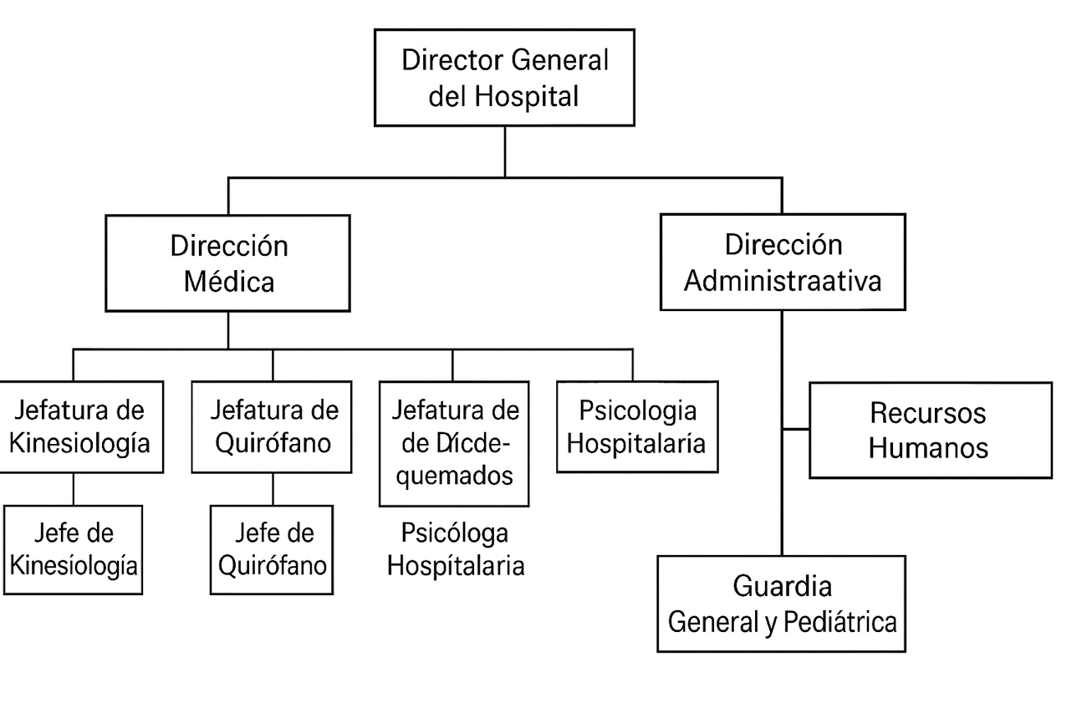

- Explique las fortalezas y debilidades que observa en la empresa / institución.
Fortalezas:
- Cuenta con profesionales altamente capacitados y comprometidos.
- Tiene áreas especializadas para distintas necesidades (urgencias, quemados, pediatría, etc.).
- Se promueve el trabajo en equipo y el respeto por el paciente.
- Muy buena organización en los protocolos de atención.

Debilidades:
- En algunos sectores hay falta de recursos o sobrecarga de pacientes.
- Se nota que el hospital necesita más mantenimiento en ciertas áreas edilicias.
- Algunos espacios son reducidos para la cantidad de gente que circula.

4. Conclusiones y recomendaciones finales
- Elabore conclusiones generales sobre la experiencia de la pasantía. Incluya su valoración sobre el impacto de la pasantía en su formación escolar. En el mismo debe estar una reflexión sobre cómo la pasantía ha contribuido a definir su vocación.
Realizar la pasantía en el Hospital Dr. Marcial Quiroga fue una experiencia enriquecedora y única. Me permitió conocer de cerca cómo funciona un hospital público, cómo se organizan los distintos servicios y cómo trabajan los profesionales de la salud en situaciones reales. Esta experiencia tuvo un gran impacto en mi formación escolar, ya que pude relacionar los conocimientos aprendidos en clase con la práctica en el campo de la salud. Además, me ayudó a reafirmar mi interés por seguir una carrera vinculada al ámbito de la salud, como medicina, enfermería o kinesiología. La pasantía fue fundamental para definir mejor mi vocación.

- Incluya las lecciones aprendidas y cómo estas influyen en su futura carrera.
Aprendí que trabajar en salud no solo requiere conocimientos técnicos, sino también mucha vocación, empatía y compromiso. Observé el esfuerzo constante de los profesionales por brindar una buena atención, incluso en contextos difíciles. Aprendí a respetar los protocolos, a observar en silencio, a escuchar, y también a valorar el trabajo en equipo. Todas estas lecciones me inspiran a seguir preparándome y me dan más ganas de estudiar una carrera relacionada con el cuidado de los demás.

- Resuma los aprendizajes y logros más significativos.
Entre los aprendizajes más importantes destaco:
- Comprender cómo se organizan y comunican las distintas áreas del hospital.
- Entender la importancia de cada rol dentro del equipo de salud.
- Observar procedimientos médicos y el trato con los pacientes.
- Participar de charlas, como la que tuvimos con la psicóloga, que me ayudaron a ver otras dimensiones del trabajo hospitalario.

Uno de mis mayores logros fue adaptarme con responsabilidad y respeto a cada espacio al que fui asignada, cumpliendo con mi rol de pasante.

- ¿Qué recomendaciones les daría a los futuros pasantes?
A los futuros pasantes les recomiendo:
- Que aprovechen al máximo cada día, observando con atención y haciendo preguntas con respeto.
- Que mantengan siempre una actitud responsable y profesional.
- Que tomen notas de lo que ven y aprenden, ya que es mucha información en poco tiempo.
- Que sean pacientes y respetuosos con el personal de salud y con los pacientes.
- Y sobre todo, que vivan la experiencia con entusiasmo, porque puede ayudarlos a descubrir o reafirmar su vocación.

